Отчет по лабораторной работе №4

Информационная безопасноть

Астафьева Анна Андреевна НПИбд-01-18

Содержание

# Цель работы

Получить практические навыки работы в консоли с расширенными атрибутами файлов.

# Теоретическое описание

В операционной системе Linux есть много отличных функций безопасности, но она из самых важных - это система прав доступа к файлам. У каждого файла имеется определённый набор свойств в файловой системе. Например, это права доступа, владелец, имя, метки времени. В Linux каждый файл имеет довольно много свойств, например, права доступа устанавливаются трижды (для владельца, группы и всех прочих).

Кроме того файлам и директориям могут быть установлены расширенные атрибуты доступа. Файловые атрибуты могут использовать администраторы и пользователи для защиты файлов от случайных удалений и изменений, а также их применяют злоумышленники, делая невозможным удаление вредоносного файла.

Некоторые доступные атрибуты:

a - файл может быть открыт только в режиме добавления; A - не обновлять время перезаписи; c - автоматически сжимать при записи на диск; C - отключить копирование при записи; D - работает только для папки, когда установлен, все изменения синхронно записываются на диск сразу же; e - использовать extent’ы блоков для хранения файла; i - сделать неизменяемым; j - все данные перед записью в файл будут записаны в журнал; s - безопасное удаление с последующей перезаписью нулями; S - синхронное обновление, изменения файлов с этим атрибутом будут сразу же записаны на диск; t - файлы с этим атрибутом не будут хранится в отдельных блоках; u - содержимое файлов с этим атрибутом не будет удалено при удалении самого файла и потом может быть восстановлено.

# Выполнение лабораторной работы

1. От имени пользователя guest определила расширенные атрибуты файла /home/guest/dir1/file1. Установила командой: chmod 600 file1 на файл file1 права, разрешающие чтение и запись для владельца файла. Попробовала установить на файл /home/guest/dir1/file1 расширенный атрибут a от имени пользователя guest: chattr +a /home/guest/dir1/file1. В ответ мы получили отказ от выполнения операции. (рис. 1).

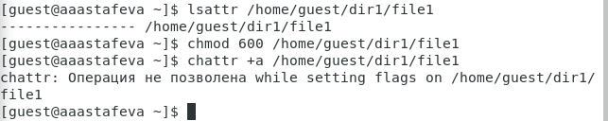

Figure 1: Права на файл, изменение атрибутов

1. Попробовала установить расширенный атрибут “a” на файл /home/guest/dir1/file1 от имени суперпользователя. (рис. 2).

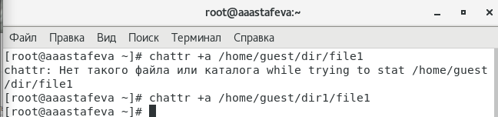

Figure 2: Установка расширенного атрибута “а”

1. От пользователя guest проверила правильность установления атрибута: lsattr /home/guest/dir1/file1. Выполнила дозапись в файл file1 слова «test» командой: echo “test” /home/guest/dir1/file1. После этого выполнила чтение файла file1 командой cat /home/guest/dir1/file1 и убедилась, что слово test успешно записано в file1. Попробовала удалить файл file1, стереть имеющуюся в нем информацию командой: echo “abcd” > /home/guest/dirl/file1 - не удалось. Попробовала переименовать файл - не удалось. Попробовала с помощью команды: chmod 000 file1 установить на файл file1 права, запрещающие чтение и запись для владельца файла - не удалось. (рис. 3).

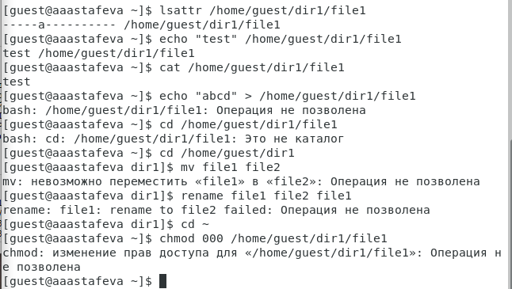

Figure 3: Тест файла с установленным атрибутом “а”

1. Сняла расширенный атрибут “a” с файла /home/guest/dirl/file1 от имени суперпользователя. (рис. 4).

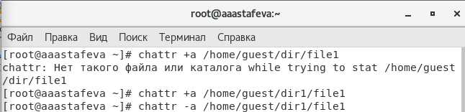

Figure 4: Снятие расширенного атрибута “а”

1. Повторила операции, которые ранее не удавалось выполнить. После снятия атрибута “а” мы можем выполнять все действия. (рис. 5).

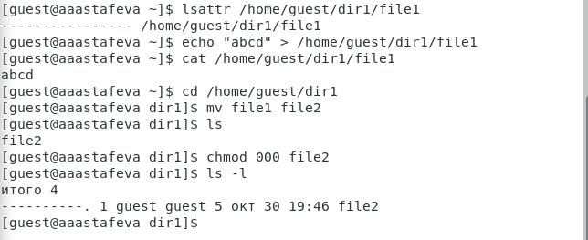

Figure 5: Тест файла после снятия атрибута “а”

1. Установила расширенный атрибут “i” на файл /home/guest/dir1/file1 от имени суперпользователя. (рис. 6).

Figure 6: Установка расширенного атрибута “i”

Figure 6: Установка расширенного атрибута “i”

1. Повторила по шагам наши операции. С установленным атрибутом “i” нам не удается выполнить ни одного действия. (рис. 7).

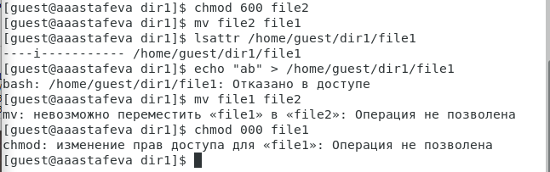

Figure 7: Тест файла с установленным атрибутом “i”

# Выводы

В результате выполнения работы я повысила свои навыки использования интерфейса командой строки (CLI), познакомилась на примерах с тем, как используются основные и расширенные атрибуты при разграничении доступа. Опробовала действие на практике расширенных атрибутов «а» и «i».